Rapid extern eerste ronde: DJZ 1 laatste maar Johan Rouschop verbaast vriend en vijand!

Op donderdag 8 januari vonden de eerste externe rapidwedstrijden plaats. Zowel de groepen van het 1e als het 2e DJZ-team speelden thuis in het altijd gezellige café Tinus.
Er waren net genoeg tafels, het was een beetje krap hier en daar maar het was heel knus.
Omdat Jules Daemen helaas niet kon spelen viel Eric Brouwers in. Verder nog een debutant in ons 1e team: Johan Rouschop, pas enkele maanden lid. Dat Johan een aanwinst voor onze club is was al eerder duidelijk geworden. Van te voren vroeg hij zich af of het 1e team niet te hoog gegrepen was voor hem en dat-ie beter op zijn plaats zou zijn in het 2e team. Ik heb hem toen overtuigd van het feit dat we het gewoon eens moesten proberen en we wel zouden zien hoe het zou gaan! Achteraf gezien heb ik geen spijt gehad van deze keuze!!!

Zie wat er gebeurde in de eerste ronde: DJZ 1-DJC 2 met Johan op bord 4 tegen de oudere versie van de Caessens-brothers, Leo dus met een rating van 1850:

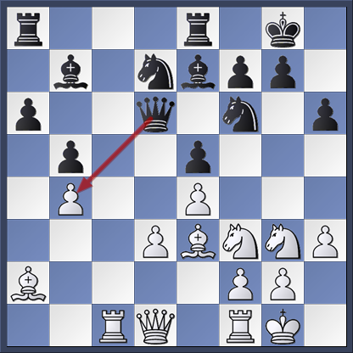

Johan heeft wit en is aan zet

1.Pg3-f5 en wit offert de pion op b4 om na Dxb4 met een toren op c7 binnen te komen. 1 ... Dd6-b8, zwart durft de pion niet te pakken. Maar nu: 2.Dd1-b3!! Le7-f8, zwart geeft liever een pion dan een stuk want Te8-f8 kost de loper op e7. Maar nu komt de koning van Leo in zwaar weer op te tocht te staan! 3.Db3xf7+ Kg8-h8 [3...Kh7 4.Lxh6] 4.Pf3-h4 Te8-e7 5.Ph4-g6+ Kh8-h7 gevolgd door 6.Pg6xe7 en Leo vond het wel welletjes en gaf op, 1–0. Wat een binnenkomer!!

Eric speelde remise tegen Marcel Graff, Philippe speelde een prima partij tegen Rob Caessens maar ging in het dubbeltoreneindspel helaas ten onder en Rob blunderde in een mindere stelling een volle toren weg tegen Jean van Kan.

Ronde 2 en Voerendaal 2 was de tegenstander, op papier het sterkste team. Eric verloor van Bob Merx, Rob van Marcel Winkels (het doorgeschoven Frans werd hardhandig weerlegd!) en Philippe kon het niet bolwerker tegen de Duitse Ingrid Voigt. Maar er kwam wederom een daverende verassing: Johan speelde met wit tegen routinier Roger Hünen (Elo-rating: 1928 !) en dacht met een paard een pion op g6 te winnen door een penning van pion f7. Helaas kon dat paard na een damezet niet meer weg en ging verloren. Partij verloren? Nee hoor, Johan greep zijn kans en zie wat er gebeurde:

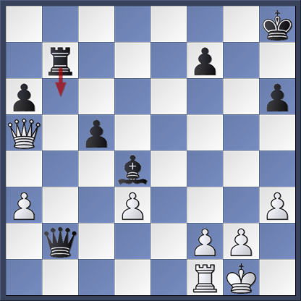

Johan is met wit aan zet:

1.Da5xa6 Db2-b5?? En hiermee geeft Roger de winst uit handen want er volgt 2.Da6xh6+ Kh8-g8 3.Dh6-g5+ Kg8-h7 4.Dg5-f5+ Kh7-g8 5.Df5-g4+ Ld4-g7 en na 6.Dg4-c8+ zal het zwart duidelijk geworden zijn dat wit eeuwig schaak heeft! Kg8-h7 7.Dc8-f5+ Kh7-g8 8.Df5-c8+ Lg7-f8 9.Dc8-g4+ Kg8-h7 en na 10.Dg4-f5+ bood Roger remise aan wat Johan uiteraard accepteerde! ½–½
En wederom werd hier het Elo-verschil gelogenstraft!

Laatste ronde, DJZ 1-Voerendaal 3 (volgens de Voerendaal 3-spelers Brunssum 1, maar goed whats in a name?!)
Johan verliest deze keer helaas van Ger Schaffhausen, het kan niet altijd feest blijven! Ger was natuurlijk wel een gewaarschuwd man! En u weet beste lezer, een gewaarschuwd man telt voor twee!!
Eric wint van Hans Dam, Philippe speelt remise in een ongelijk lopereindspel met pluspion tegen Paul Stuemer (die de ronde ervoor van Rob Caessens had gewonnen) en Rob? Komt wederom in gruwelijke tijdnood zoals altijd (waarom deelt-ie zijn tijd niet wat beter in ?) en bereikt met wit de volgende stelling tegen Sander Bachaus:

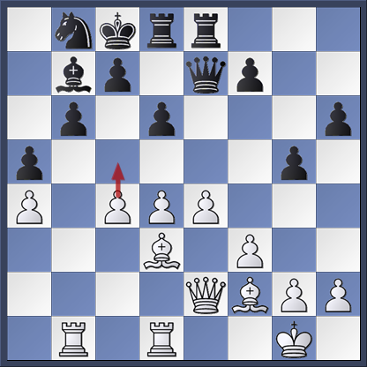

Wit staat klaar om met c4-c5 lijnen naar de koning te openen maar zwart is aan zet.
Detail: wit heeft nog 2 minuten en zwart 7!

1...f7-f5 wil het centrum ondermijnen en de diagonaal a8-g2 openen. 2.e4-e5! Dreigt de pion op f5 te winnen 2 ... De7-f7 3.De2-c2 Pb8-a6? Zwart verliest nu pion plus alsnog de kwaliteit! 4.Ld3xf5+ Kc8-b8 5.Lf5-g6! Df7-g7 6.Lg6xe8 Td8xe8 7.Dc2-c3 Pa6-b4 8.e5xd6 c7xd6 9.Tb1xb4 weg met die pony, staat alleen maar in de weg! a5xb4 10.Dc3xb4 g5-g4?? en zwart gaat iets op f3/g2 dreigen 11.Db4xd6+ Kb8-c8?? 12.Lf2-g3!! En nu dreigt wit niet alleen maar stukwinst maar zelfs damewinst! Te8-e7 en beide spelers hadden nog 30 seconden over. 13.Dd6-b8+ Kc8-d7 14.Db8xb7+ Kd7-e8 15.Db7-c8+ Ke8-f7 16.Dc8-f5+ Nu was 16. f3xg4 gevolgd door Te1-f1+ wel zo handig geweest! Kf7-e8 17.Lg3-e5! Dg7-h7 18.Df5xg4??? met zo weinig tijd over had wit natuurlijk moeten kiezen voor eenvoud:[18.Dxh7 Txh7 19.fxg4 Ta7 20.Tb1 Ta6 21.Lc7 Txa4 22.Txb6 Txc4 23.Le5 of 18. f3xg4] 18...Dh7-c2 19.Td1-e1 Dc2-d2 20.Dg4-g8+ Ke8-d7 21.Dg8-d5+ Kd7-e8 22.Dd5-e4 en na nog 10 zetten ging wit helaas door de vlag, zwart had inmiddels toren tegen de loper geruild en zijn dame weggegeven op g6 maar had nog 15 seconden over! 0–1

Jammer, gemiste kans, volgende keer sneller zetten cq oefenen met blitzen!!!
Hierdoor werd Voerendaal 3 toch nog 1e ipv 2e en onthield ik mijn team van een 2,5-1,5 overwinning, kortom ik heb mijn team in de steek gelaten, onvergefelijk!!

Van Erics partijen heb ik helaas niets meegekregen doordat ik het druk met mezelf had, mea culpa!

Navraag bij het 2e team leverde op dat zij slechts 2 bordpunten wisten te produceren, dus dan hebben wij het met het 1e met de 3,5 punten nog helemaal niet zo slecht gedaan!

Met schaakgroeten, uw teamleider en razende reporter uit café Tinus in het verre Noorbeek (bij Bergenhuizen), Robbie van Zinkenburg

P.S./N.B.: omcirkelt u s.v.p. alvast in uw elektronische agenda zaterdag 16 mei 2015, het 17e Kroegentochtloperstournooi van De Juiste –Z- (2 dagen na Hemelvaartsdag)

